Persbericht

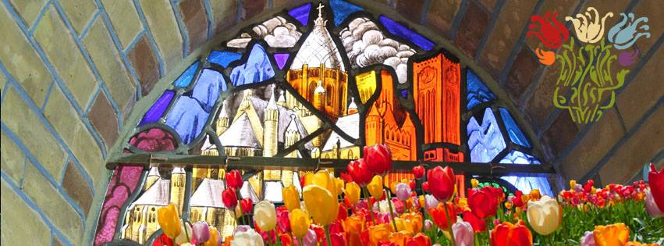
De Nieuwe Bavo Bloeit

Haarlem, 25 maart 2015 - Nog één jaar en het middenschip van de Nieuwe Bavo is gerestaureerd. De torens worden nog aangepakt. Maar, we staan nu al volop in bloei en dat willen we van 24 tot en met 27 april met u vieren met de mooiste bloemschikkingen in een van de grootste kerken van Nederland, met speciale concert-opvoeringen van kerkkoren, met een foto-expositie van Niels Polak, met online wedstrijden over de Nieuwe Bavo en met de openstelling van ons eigen museum vol kunstschatten in de catacomben van onze kerk. U bent na Pasen tijdens de Haarlemse bloemencorso en nu ook tijdens Koningsdag van harte welkom aan de Leidsevaart in Haarlem. Ontdek en beleef de Nieuwe Bavo.

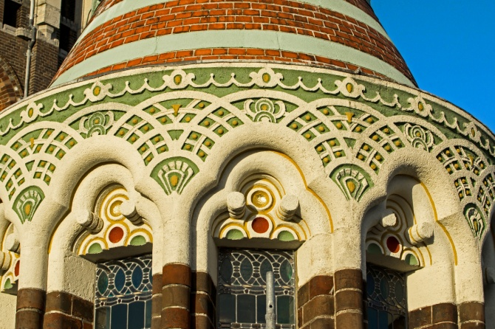
We willen u alvast laten zien hoe de bijna grootste kathedrale basiliek van Nederland nu al is opgebloeid tot een wonderlijke synergie van bouwstijlen: neogotisch, neoromaans, art deco, Jugendstil, Moorse invloeden en zelfs de stijl van Berlage is als invloed te ontdekken. Architect Jos Cuypers kon en wilde wedijveren met de Sagrada Familia in Barcelona, de Sacré Coeur in Parijs, de Westminster Cathedral in London en de Koekelbergbasiliek in Brussel. De zoon van Pierre Cuypers die het Rijksmuseum en het Centraal Station Amsterdam ontwierp, hield van vernieuwing en paste zijn ontwerpen steeds aan de nieuwste ontwikkelingen in bouwstijl aan. Dat deed hij ook bij de bouw van de Nieuwe Bavo die in fasen is gerealiseerd tussen 1895 en 1930.

De vele bloemmotieven die Jos Cuypers verwerkte in onze kathedraal zijn het uitgangspunt geweest om verschillende MBO-scholen in onze regio te vragen om bloemschikkingen te verzorgen onder aanvoering van Bloemen Van der Voort BV, jarenlang de trouwe leverancier van het Vaticaan. Tijdens het Haarlemse bloemencorso organiseert de Nieuwe Bavo dan ook de grootste indoor-bloemenzee in een volstrekt unieke omgeving.
Tel daarbij op dat het voor ons van groot symbolisch belang is dat we in deze periode na Pasen de intocht van de lente willen omarmen en de bloei van al het nieuwe leven willen verwelkomen.

Openstelling het KathedraalMuseum
In de afgelopen jaren is het tijdens het grote restauratieproces van de Haarlemse kathedraal gelukt om de al aanwezige ruimten onder het hoogkoor uit te diepen en daar ruimte te scheppen voor een nieuw KathedraalMuseum. Hoewel nog onvoldoende geld beschikbaar was om alle ondergrondse ruimten voor museale doeleinden in te richten, is het wel gelukt om de centrale middenruimte in te richten.
Tot de restauratie beschikte de kathedraal vanaf 1971 over een schatkamer, die gehuisvest was in de bisschoppelijke sacristie. Daarin stonden allerlei gouden en zilveren religiosa zoals kelken, koorkappen, monstransen en kazuifels. De Schatkamer beschikt over de grootste zilververzameling van Lodewijk Napoleon in Nederland. Voorheen waren dit kerkelijke voorwerpen bedoeld voor de door hem ingerichte kapel in het Paleis op de Dam in Amsterdam. Het KathedraalMuseum wil laten zien wat een kathedraal is, wat de plaats van de Haarlemse kathedraal is te midden van zijn Europese naamgenoten en het wil aandacht schenken aan de restauratie van de kathedraal en aan de vele beroemde kunstenaars die aan de kathedraal gewerkt hebben.

Meer info?
Bekijk het volledige programma van 24 tot en met 27 april op www.denieuwebavobloeit.nl en www.rkbavo.nl en like onze Facebook-pagina: https://www.facebook.com/denieuwebavobloeit?fref=ts.
Hier leest u naast de openingstijden en de entreekosten ook hoe met het uploaden van foto’s van de Nieuwe Bavo en het gebruik van de hashtag: #nieuwebavobloeit kans maakt op leuke prijzen.
-----------------------------------------------------------------------------------------------------------

Noot voor de redactie:
Voor interviews, persvragen en hi-res fotomateriaal over de kathedraal en het evenement tijdens De Nieuwe Bavo Bloeit neemt u contact op met:
René van Stekelenborg, Manchego Media
e-mail: info@manchegomedia.nl
tel: 06-45606644

Contact:
Kathedrale Basiliek Sint Bavo
Leidsevaart 146
2014 HE, Haarlem
restauratie@rkbavo.nl t.a.v. koster Stephan van Rijt

